可选：此页内容，作者可根据情况填写。
「含能材料」、「EMF含能材料前沿」是中国工程物理研究院化工材料研究所的新媒体公众号，以《含能材料》（中文刊）、《Energetic Materials Frontiers（含能材料前沿）》（英文刊）为依托，致力于打造含能材料领域有影响力的新媒体平台。
新闻撰稿范围：（1）作者在本刊发表论文的解读；（2）公开会议的会议报道、侧记、通知、征稿；（3）书讯、小提示；（4）公开文献上的论文解读、述评、专题导读；（5）先进技术知识科普；（6）漫画、视频等。
提供内容应严格遵循保密规定，不涉密。需由新闻撰稿人承诺不涉密并亲笔签名，提供电子扫描件或纸质版。
一、本刊论文解读
格式参考如下，用生动的语言、活泼的形式介绍该论文的相关情况，研究背后的故事。
[发邮件至HNCL01@caep.cn，文件名“微信推送-稿件编号”]
作者承诺 | 需由新闻撰稿人承诺不涉密并亲笔签名，提供照片。  插入作者承诺的图片（文字见最后一页）  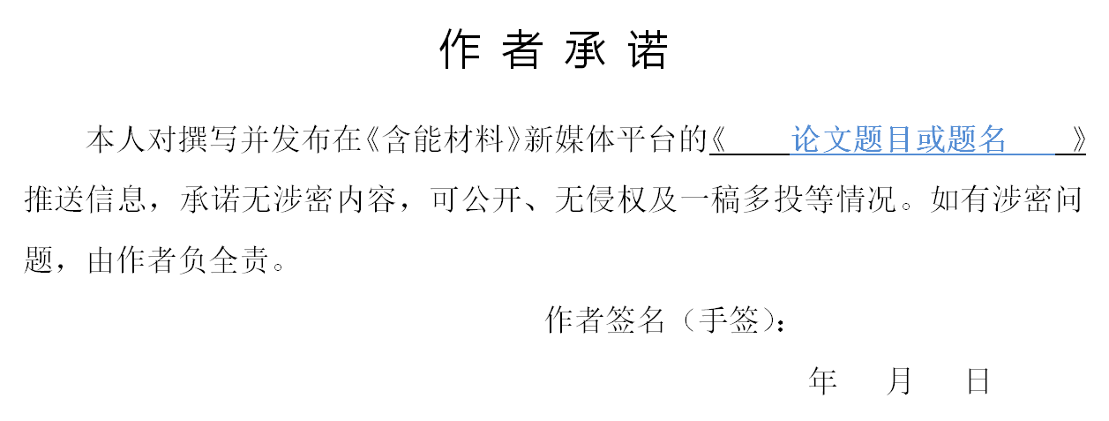
论文题目
全部作者
研究背景 | 尽量详细说明研究思想的主体情况。
论文亮点 | （1）取得的主要成绩以及论文创新点或亮点。（重点突出的文字需标红）  （2）提供1~2幅相关图片。
团队研究方向 | 作者所在XXX大学XXX教授课题组或XXX研究所XXX研究员团队长期从事……，研究内容包括……，可应用于……。
通信作者介绍 | （1）XXX，男，XXX年生，博士，XXX研究所研究员。主要研究方向为……。  （2）提供作者近期照片。
主要作者介绍 | （1）XXX，男，XXX年生，博士，XXX研究所研究员。主要研究方向为……。  （2）提供作者近期照片。
团队相关论文 | 近五年已发表的代表性论文如下：  [1]  [2]  [3]  ……
也可参考以下问题做作者访谈式解读：
1.这项研究的过程是否顺利？期间是否遇到技术难点？您的团队是如何解决的？
2.这项研究目前还有哪些不足之处？
3.作为一名年轻科研人员，您在研究过程中有哪些心得体会呢？

推荐小同行专家
专家姓名 | 专家单位 | 研究方向（3~5个关键词） | 邮箱 | 电话

二、其他新闻稿
格式不限，包括公开会议的会议报道、侧记、通知、征稿；书讯、小提示；公开文献上的论文解读、述评、专题导读；先进技术知识科普；漫画、视频等。
[发邮件至HNCL01@caep.cn，文件名“微信阅读-题名”]
作者承诺 | 需由新闻撰稿人承诺不涉密并亲笔签名，提供照片。  插入作者承诺的图片（文字见最后一页）
题名
作者
内容

作 者 承 诺
本人对撰写并发布在《含能材料》新媒体平台的《 论文题目或题名 》推送信息，承诺无涉密内容，可公开、无侵权及一稿多投等情况。如有涉密问题，由作者负全责。
作者签名（手签）：
年 月 日

